

**RAPPORT DE STAGE  
  
  
Par : SIHAME EL ATIFI**

**Technicien Spécialiser en Développement Informatique**

Remerciements :

Je tiens à adresser mes remerciements et ma gratitude à ceux et celles qui m’ont aidé dans l’accomplissement de ce stage, généralement le personnel de la Poste Maroc et particulièrement :   
   
-A Mr AYAAD BEN ZINE: Mon Encadrant; de m’avoir offrir l’opportunité d’effectuer mon stage au sein de sa division.

- A Mme LEILA BOURHIM: qui malgré ses multiples responsabilités, a été toujours disponible et patiente tout en m’apportant de précieux conseils et orientations. Rapport de stage Année de formation 2016-2017

De même, j’exprime ma profonde gratitude et mes sincères remerciements à tous les membres qui représentent le corps administratif de la « Société Barid Poste Maroc ».   
Pour leurs aides et leurs soutiens ainsi que les conseils et l’orientation qu’ils ont bien voulu me réserver tout au long de mon stage.   
Je tiens à remercier l’ensemble des formateurs « Société Barid Poste Maroc » et plus particulièrement mon encadrant Mr. AYAD BEN ZINE Merci à toutes personnes qui, de près ou de loin m’ont aidée, soutenue et cru en mes aptitudes à fin de présenter un travail aussi complet et que concis.

SOMMAIRE :

|  |
| --- |
| **Remerciement ------------------------------------------------ 2**  **Dedicase ------------------------------------------------ 3**  **Organigramme ------------------------------------------------ 7**  **MCD ------------------------------------------------ 8**  **Objectifs du Projet ----------------------------------------- 9**  **Les techniques utilisées ------------------------------------ 10**  **Analyse et conception --------------------------------------- 11**  **Capture des interfaces ------------------------------------- 16**  CONCLUSION -------------------------------------------------- 20 |

Dédicace :

A

Mes très chers parents

En témoignage de ma reconnaissance envers le soutien, les scarifies et tous les efforts qu’ils ont fait pour mon éducation ainsi que ma formation en cycle de développement informatique.

Mon frère et mes sœurs

Pour leur affection, compréhension et patience

Tous ceux qui ont une relation de proche ou de loin

Avec la réalisation du présent rapport

A mes chères PARENTS pour leurs amours, leurs sacrifices et leurs affections.

A ma chère SOUEUR pour son encouragement continu

Je dédie ce travail à toutes les personnes chères à mon cœur   
Qu’elles Trouvent ici l’expression de toute ma gratitude et mon amour.

Introduction :

Dans le cadre de mon projet de stage en entreprise, j’ai eu l’opportunité d’effectuer un stage de spécialisation en entreprise d’une période de 2 mois. Ce dernier avait pour objectif de faire la synthèse de mes connaissances théoriques, d’affiner ma perception de l’entreprise, d’en retirer une expérience ainsi qu’une analyse globale et approfondie de l’entreprise et de son environnement, tout en me préparant dans les meilleures conditions à la vie professionnelle.  
 « Société Barid Poste Maroc » est une grande organisation qui n’a cessé de se développer depuis l’indépendance.

« Société Barid Poste Maroc » est un établissement public qui exerce trois différentes activités à savoir : le courrier, la messagerie et les services financiers dont le courrier représente le pourcentage le plus élevé du CA mais avec les compétences dont elle dispose elle vise élever sa part de marché en ce qui concerne les services financiers, dans ce sens, elle compte créer ce qu’on appelle la banque postale. Cette structure a suscité mon intérêt et donc j’ai choisi d’effectuer mon stage en son sein et plus précisément dans la direction marketing du pole courrier du fait qu’elle accompagne différents projets et intervient au niveau de différentes activités. Le présent rapport est scindé en deux parties. Le premier chapitre constitue une présentation générale de Poste Maroc, une présentation du pôle courrier et plus précisément de la direction marketing où j’ai mon stage sous la direction de Mr. que je remercie infiniment, le dernier point a été consacrée à la présentation des différents produits courrier dont la « Société Barid Poste Maroc » dispose.   
Tandis que le deuxième chapitre décomposera mes missions au sein de cette entreprise. 

Présentation générale de l’établissement Barid Poste Maroc :

Présentation générale de la « Société Barid Poste Maroc » est un établissement public, soumis à la tutelle de l’Etat, et doté de la personnalité morale et de l’autonomie financière. Elle a été créée le 26 février 1998, suite à la réforme du secteur des postes et télécommunications, introduite par la loi 24.96.

Elle est chargée en vertu de cette loi, d’accomplir au profit de l’Etat des activités relatives au secteur de la poste et services financiers. Ces dernières années, les services de Poste Maroc ont connu une large diversification et un accroissement sans cesse de ses activités du fait de la nécessité de changement imposée par l’évolution permanente de l’environnement économique et financier, national et international.

|  |
| --- |
| Les taches réalisées :  - Analyse de chier de charge  - Réalisation de présentation UML - Création base de donnée - Design des interfaces  - Programmation de l’application  - Mise en place du rapport. |

Organigramme de Barid Poste

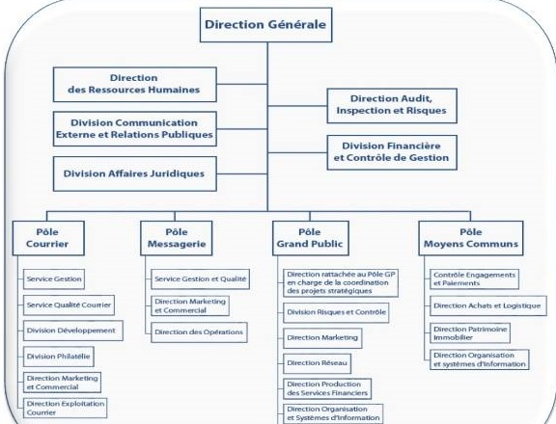

MCD  :

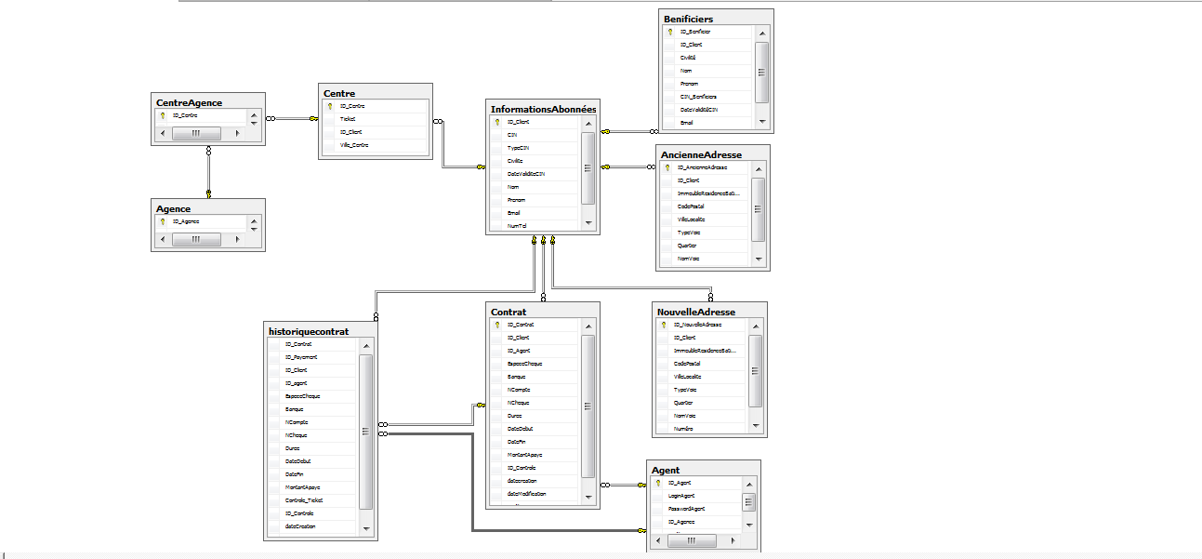

Objectifs du Projet :

Ce projet permet de facilité la tâche de création de nouveaux contrats pour des clients de la « Société Barid Poste Maroc » par l’agent qui s’occupe de cette tâche, Ce dernier a la possibilité de crée est saisir les informations de l’abonnées, du payement ainsi que du contrat.  
  
Ce projet permet aussi de facilité la tâche d’affichage, vérification, suppression, ainsi que la modification   
d’est contrats par un Agent qui a le droit est le profil de contrôleur.  
  
à la fin de création l’agent imprime un contrat pour le délivrer au client.

Les techniques utilisées :

ANALYSE ET CONCEPTION :

Programme StartUML :  
StartUML est un logiciel de modélisation UML, cédé comme open source par son éditeur, à la fin de son exploitation commerciale, sous une licence modifiée de GNU GPL.

Programme SQL Server 2008 :  
Microsoft SQL Server est un système de gestion de base de données (abrégé en SGBD) incorporant entre autres un SGBDR (SGBD relationnel ») développé et commercialisé par la société Microsoft.   
Il ne fonctionne que sous les OS Windows.  
  
Programme Visual Studio 2013 :  
Microsoft Visual Studio est une suite de logiciels de développement pour Windows conçue par Microsoft.   
La dernière version s'appelle Visual Studio 2015.

|  |  |  |
| --- | --- | --- |
| StarUML_logo.png | x.png | téléchargement.jpg |
| StartUML | Microsoft SQL Server 2008 | Microsoft Visual Studio 2010 |

Analyse et conception :

1. Diagramme de cas d’utilisation :

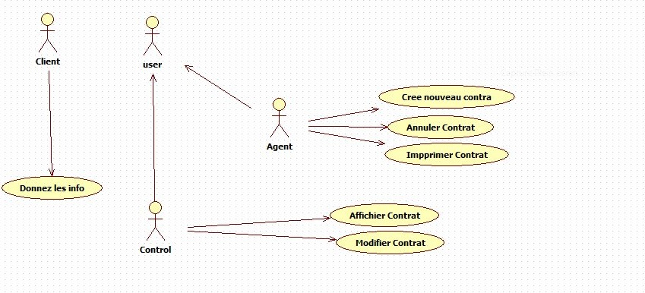

1. Diagrammes de séquences :

Connexion :

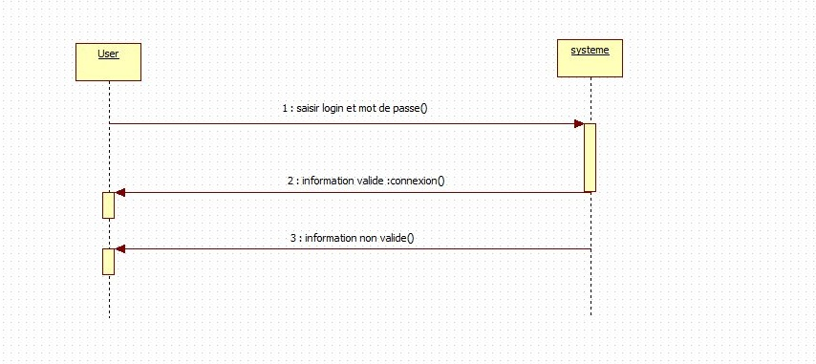

Menu :

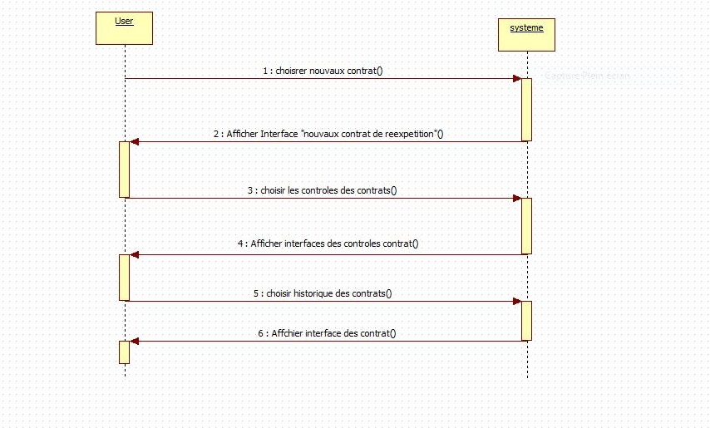

Nouveaux contrat de réexpédition - 1

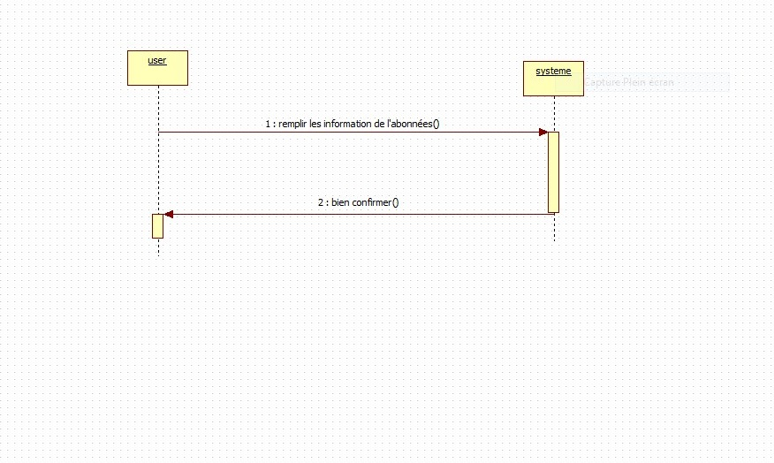

Nouveaux contrat de réexpédition - 2

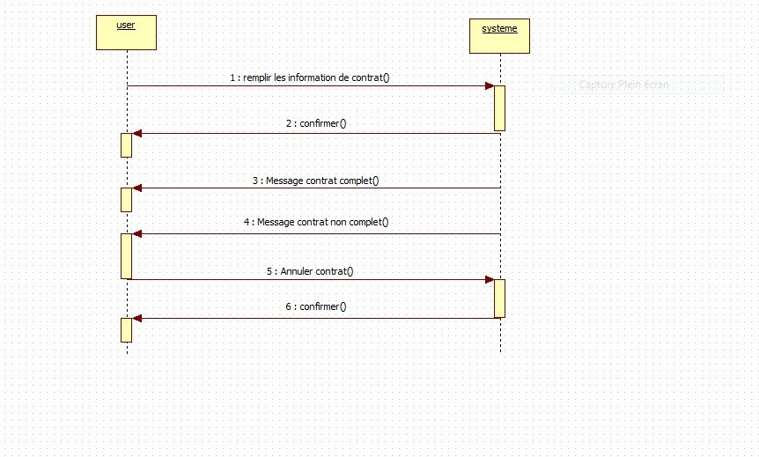

Requête SQL pour la création de la base de donnée :

|  |
| --- |
| -- CREATION  CREATE DATABASE BaridPost  --  GO  USE BaridPost  CREATE TABLE Agent(  ID\_Agent int PRIMARY KEY,  LoginAgent varchar(50),  PasswordAgent varchar(50),  ID\_Agence int,  Profile\_Agent varchar(50),  )  CREATE TABLE InformationsAbonnées(  ID\_Client int PRIMARY KEY not null IDENTITY(0,1),  CIN varchar(50),  TypeCIN varchar(50),  Civilite varchar(50),  DateValiditeCIN varchar(50),  Nom varchar(50),  Prenom varchar(50),  Email varchar(50),  NumTel varchar(50),  )  CREATE TABLE AncienneAdresse (  ID\_AncienneAdresse int PRIMARY KEY IDENTITY(0,1),  ID\_Client int FOREIGN KEY References InformationsAbonnées(ID\_Client) ON DELETE CASCADE ON UPDATE CASCADE ,  ImmeubleResidenceBatiment varchar(50),  CodePostal varchar(50),  VilleLocalite varchar(50),  TypeVoie varchar(50),  Quartier varchar(50),  NomVoie varchar(50),  Numéro varchar(50),  )  CREATE TABLE NouvelleAdresse (  ID\_NouvelleAdresse int PRIMARY KEY IDENTITY(0,1),  ID\_Client int FOREIGN KEY References InformationsAbonnées(ID\_Client) ON DELETE CASCADE ON UPDATE CASCADE ,  ImmeubleResidenceBatiment varchar(50),  CodePostal varchar(50),  VilleLocalite varchar(50),  TypeVoie varchar(50),  Quartier varchar(50),  NomVoie varchar(50),  Numéro varchar(50),  )  CREATE TABLE Benificiers(  ID\_Benificier int PRIMARY KEY IDENTITY(0,1),  ID\_Client int FOREIGN KEY References InformationsAbonnées(ID\_Client) ON DELETE CASCADE ON UPDATE CASCADE ,  Civilité varchar(50),  Nom varchar(50),  Prenom varchar(50),  CIN\_Benificiers varchar(50) UNIQUE,  DateValiditéCIN varchar(50),  Email varchar(50),  )  CREATE TABLE Contrat(  ID\_Contrat int PRIMARY KEY IDENTITY(0,1),  ID\_Client int FOREIGN KEY References InformationsAbonnées(ID\_Client) ON DELETE CASCADE ON UPDATE CASCADE ,  ID\_Agent int foreign key references agent (ID\_agent),  EspeceCheque varchar(50),  Banque varchar(50),  NCompte varchar(50),  NCheque varchar(50),  Duree varchar(50),  DateDebut date,  DateFin date,  MontantApaye varchar(50),  ID\_Controle int,  datecreation datetime,  dateModification datetime,  Profile\_Agent varchar(50),  )    CREATE TABLE Agence(  ID\_Agence int PRIMARY KEY IDENTITY(0,1),  Nom\_Agence varchar(50),  )  CREATE TABLE Centre(  ID\_Centre int PRIMARY KEY IDENTITY(0,1),  Ticket varchar(500),  ID\_Client int FOREIGN KEY References InformationsAbonnées(ID\_Client) ON DELETE CASCADE ON UPDATE CASCADE ,  Ville\_Centre varchar(50),  )  create table historiquecontrat (  ID\_Contrat int FOREIGN key references contrat (ID\_contrat),  ID\_Payement int,  ID\_Client int FOREIGN KEY References InformationsAbonnées(ID\_Client) ,  ID\_agent int FOREIGN key references agent (ID\_agent),  EspeceCheque varchar(50),  Banque varchar(50),  NCompte varchar(50),  NCheque varchar(50),  Duree varchar(50),  DateDebut date,  DateFin date,  MontantApaye varchar(50),  Controle\_Ticket varchar(500),  ID\_Controle int,  dateCreation datetime,  dateModification datetime,  )  -- END CREATE -- |

Capture des interfaces :

1. CONNEXION :

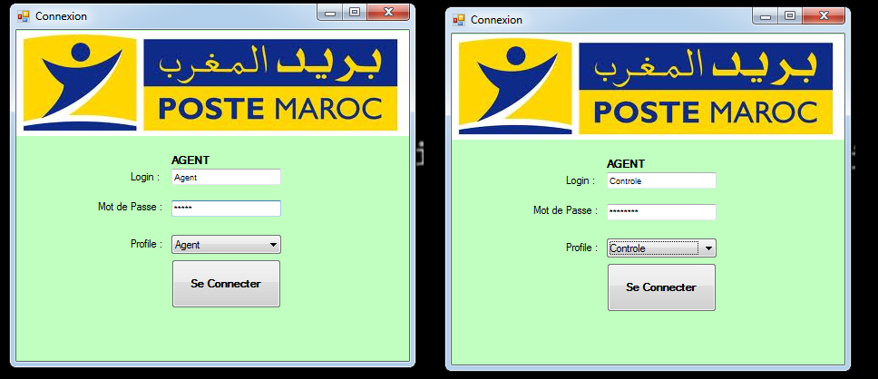

|  |
| --- |
| Connexion possible en deux profiles : Agent ou bien Contrôle. |

1. MENU

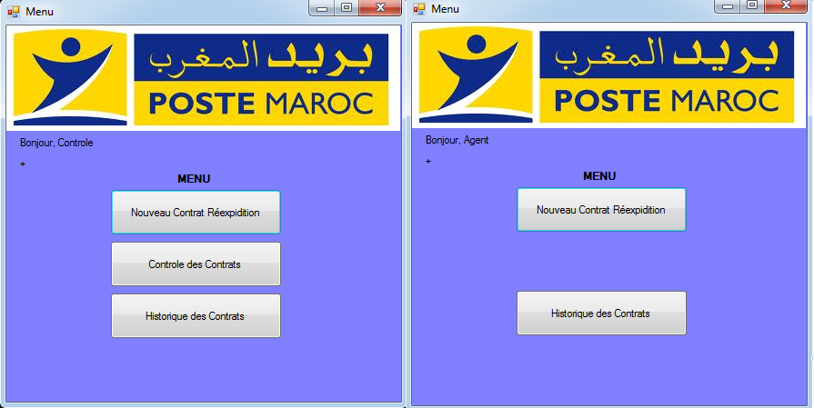

|  |
| --- |
| Visualisation du Menu selon le profile de Connexion : Agent ou bien Contrôle. |

1. ESPACE 1 - NOUVEAUX CONTRAT :

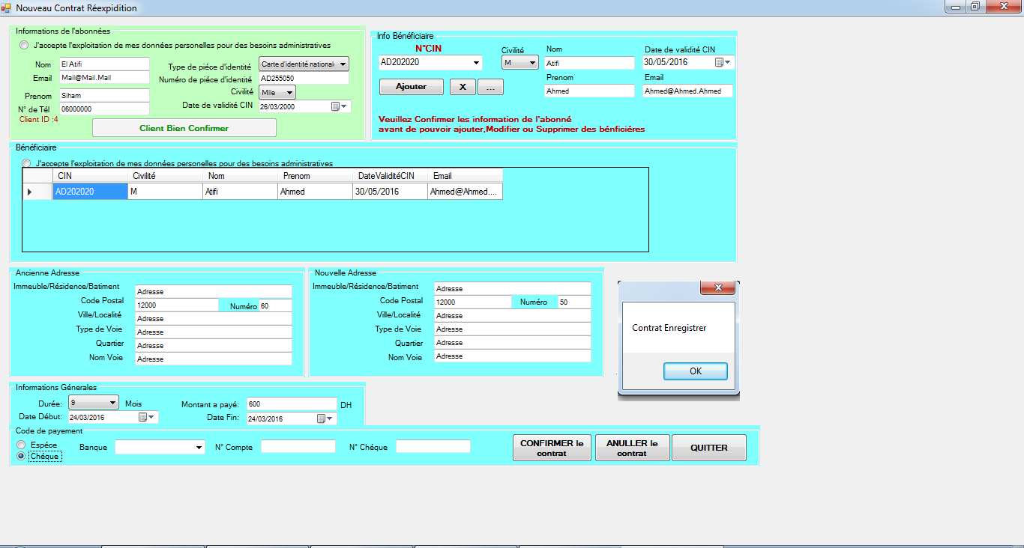

1. ESPACE 2 – CONTROLE DES CONTRATS

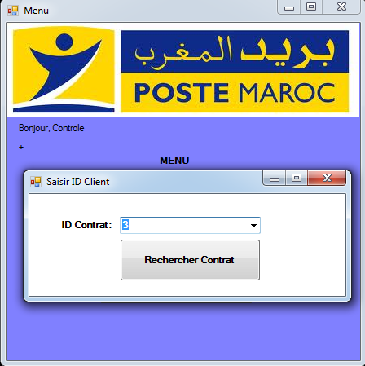

1. ESPACE 2 – CONTROLE DES CONTRATS

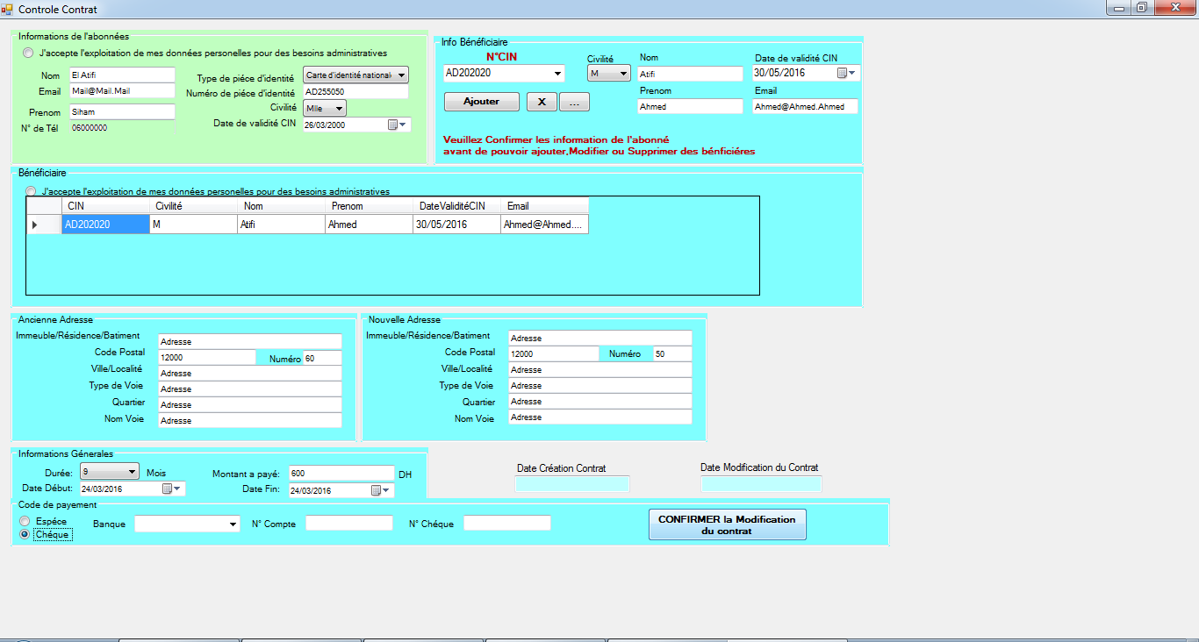

ESPACE 3 – HISTORIQUE DES CONTRATS

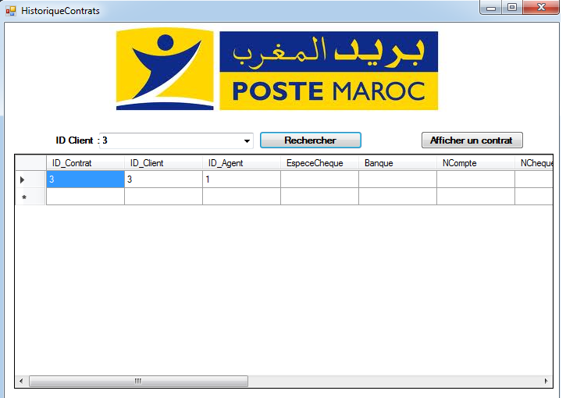

CONCLUSION

Ce stage de 8 semaines représente pour moi une belle transition entre le système théorique et le monde de l’entreprise. En effet, durant cette période, j’ai eu l’opportunité de prouver que je pouvais être capable de m’adapter, d’apprendre, d’exécuter et de faire preuve de créativité dans mon travail.

En effet ce stage au sein de la « Direction de la Société Barid Poste Maroc » a été très formateur, il m’a permis d’assimiler réellement l’action globale d’un service marketing en pleine expansion.

Ainsi j’ai eu l’opportunité de me voir confier de nombreuses tâches relatives aux fonctions de Développement informatique, (application de gestions des contrats de réexpédition pour clients)

Pour conclure, cette expérience a été en tous points bénéfique, tant sur le plan professionnel que sur le plan humain.

J’ai été confrontée tous les jours aux exigences de la vie professionnelle, avec la nécessité de travailler dans l’urgence, dans un temps limité avec des obligations en termes de résultats, tout en assurant une qualité relationnelle intacte avec mes interlocuteurs. Je suis très satisfaite d’avoir pu effectuer ce stage tout en étant entourée de personnes compétentes qui ont su me guider dans mes démarches. De ce fait, ce stage m’a confortée dans mon choix d’orientation professionnelle et dans mon désir de persévérer dans cette voie